МУ «УДО Грозненского муниципального района»
Муниципальное бюджетное дошкольное образовательное учреждение
«ДЕТСКИЙ САД № 1 «ТЕРЕМОК» ст. ПЕРВОМАЙСКАЯ
ГРОЗНЕНСКОГО МУНИЦИПАЛЬНОГО РАЙОНА»
(МБДОУ «Детский сад № 1 «Теремок» ст. Первомайская»)

МУ «Грозненскимуниципальни кIоштан МБШХЬДУ»
Mуниципальни бюджетни школал хьалхара дешаран учреждени
«ГРОЗНЕНСКИ МУНИЦИПАЛЬНИ КIОШТАН
ПЕРВОМАЙСКЕРА № 1 ЙОЛУ БЕРИЙН БЕШ «ТЕРЕМОК»
(МБШХЬДУ «Первомайскера Берийнбеш №1 «Теремок»)

ОТЧЕТ
по проведенным мероприятиям ко Дню Победы (9 мая)
и ко Дню Памяти и скорби (10 мая)

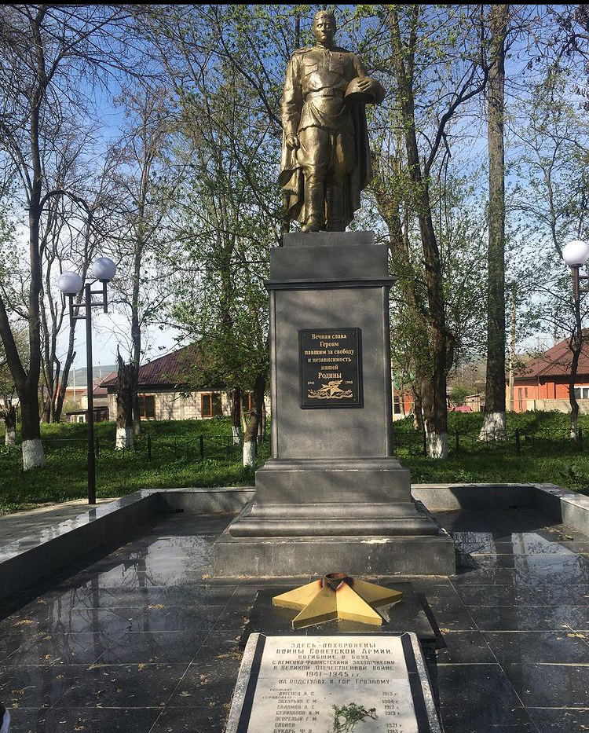

9 мая – День Победы фашисткой Германией. Это Великий праздник победы всего советского народа в Великой Отечественной войне 1941-1945гг.

В честь празднования Дня Великой Победы в нашем ДОУ прошли праздничные мероприятия, посвященные Дню Великой Победы.
28 апреля 2021 года была проведена экскурсия с посещением памятных мест г. Грозного и Вечного Огня.

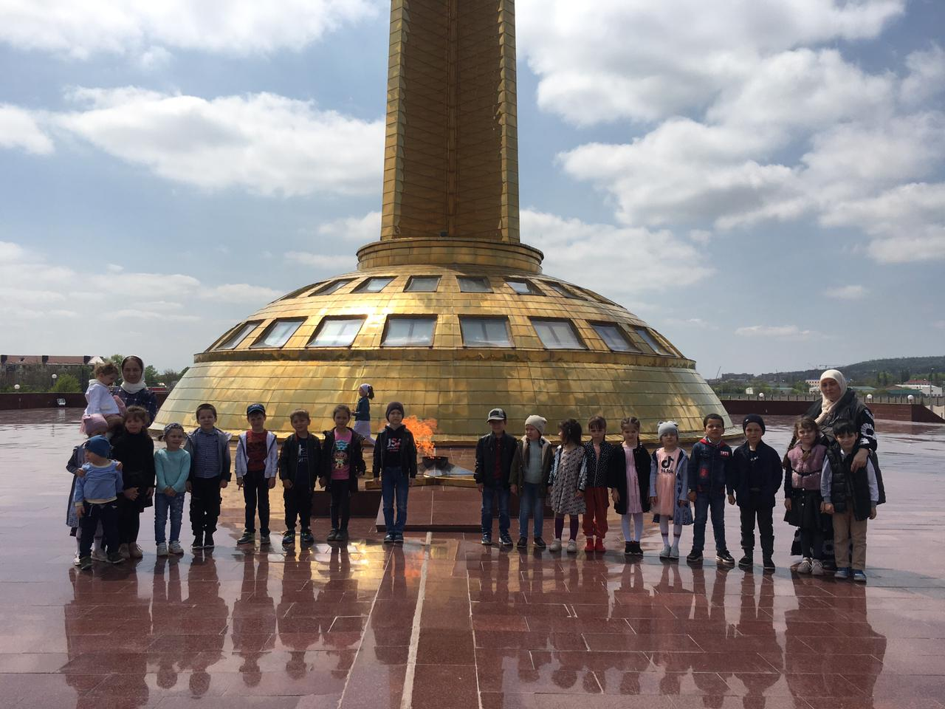

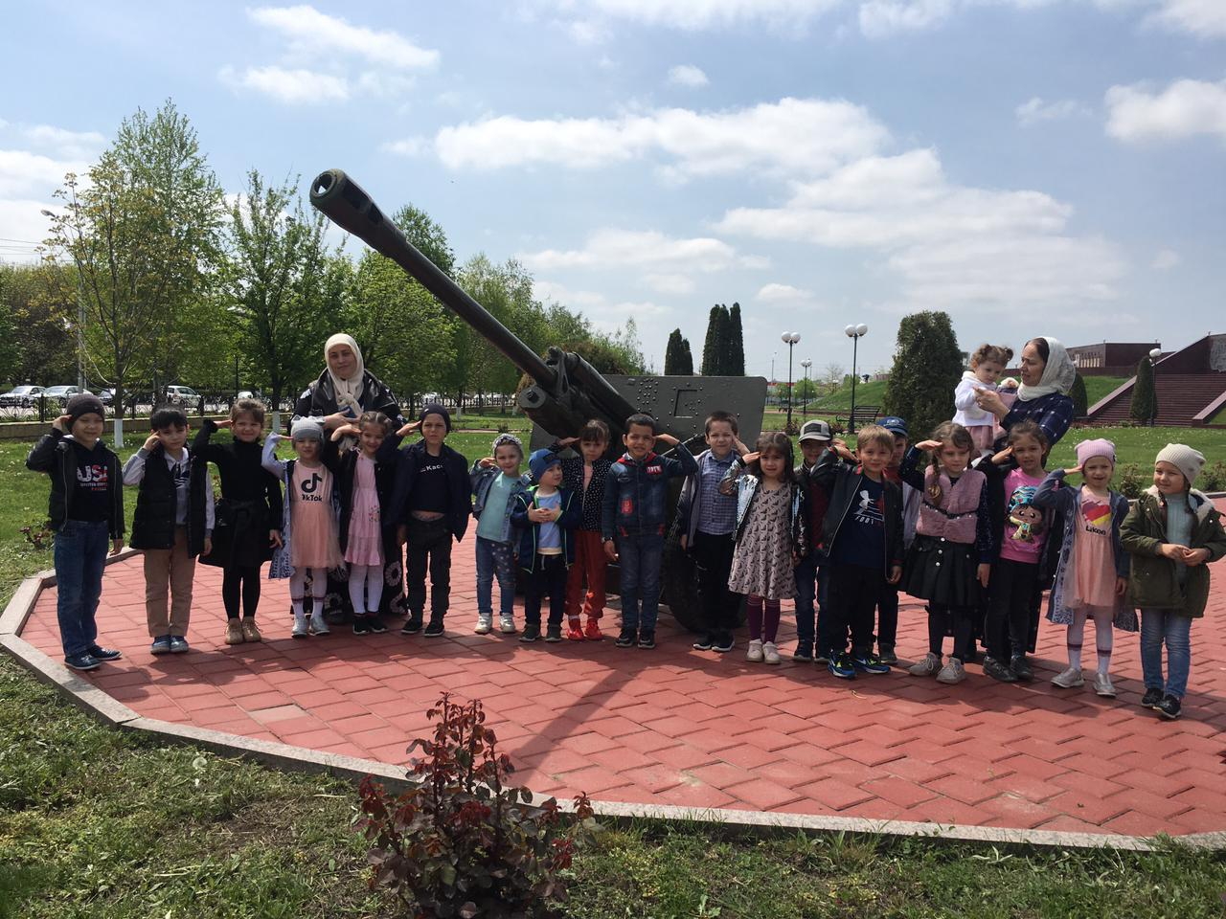

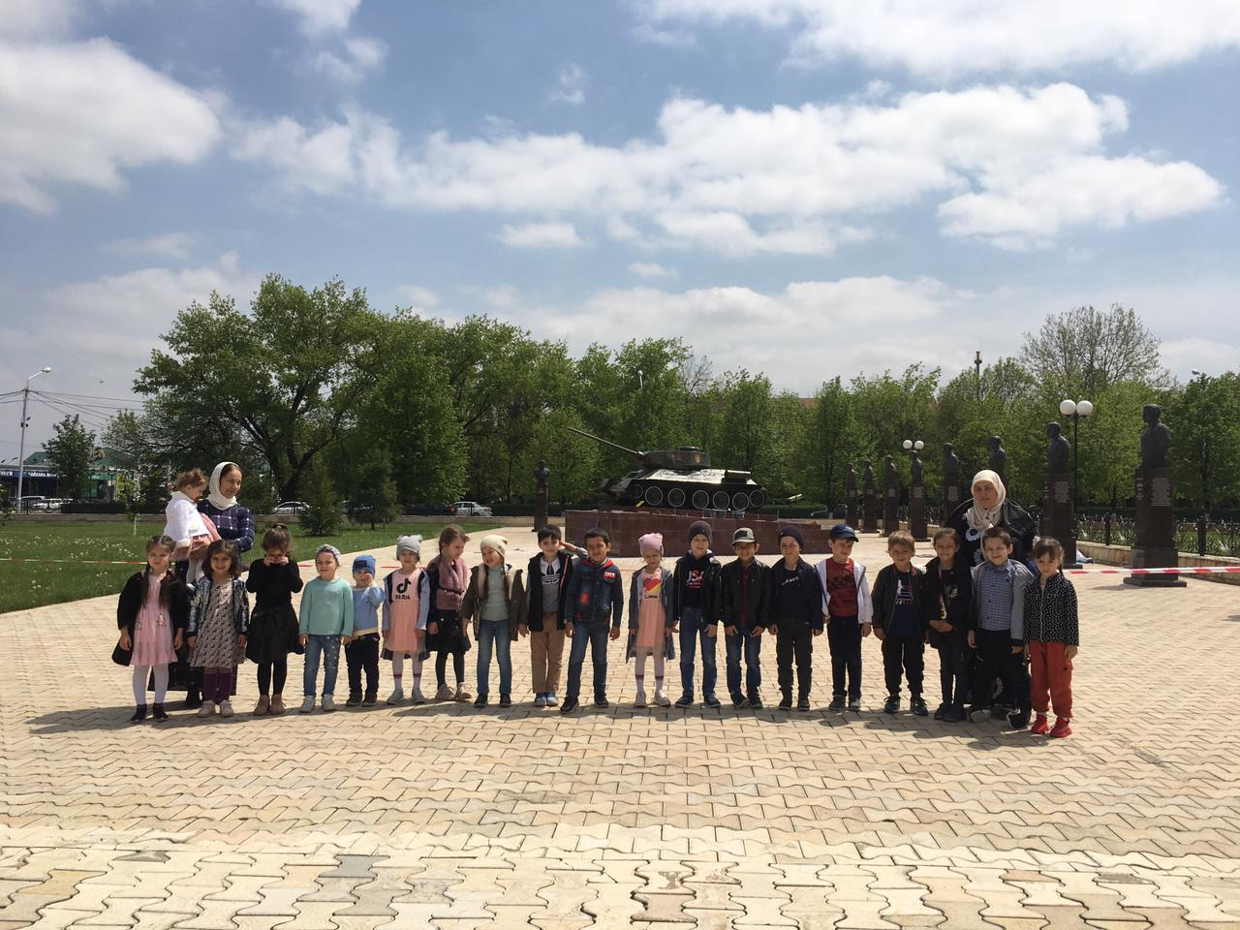
Были проведены тематические беседы на тему: «Мы чтим и помним!», рассказывая ребятам о подвигах наших солдат, о проявленном ими героизме. Также был проведен конкурс рисунков «Пусть будет Мир!»

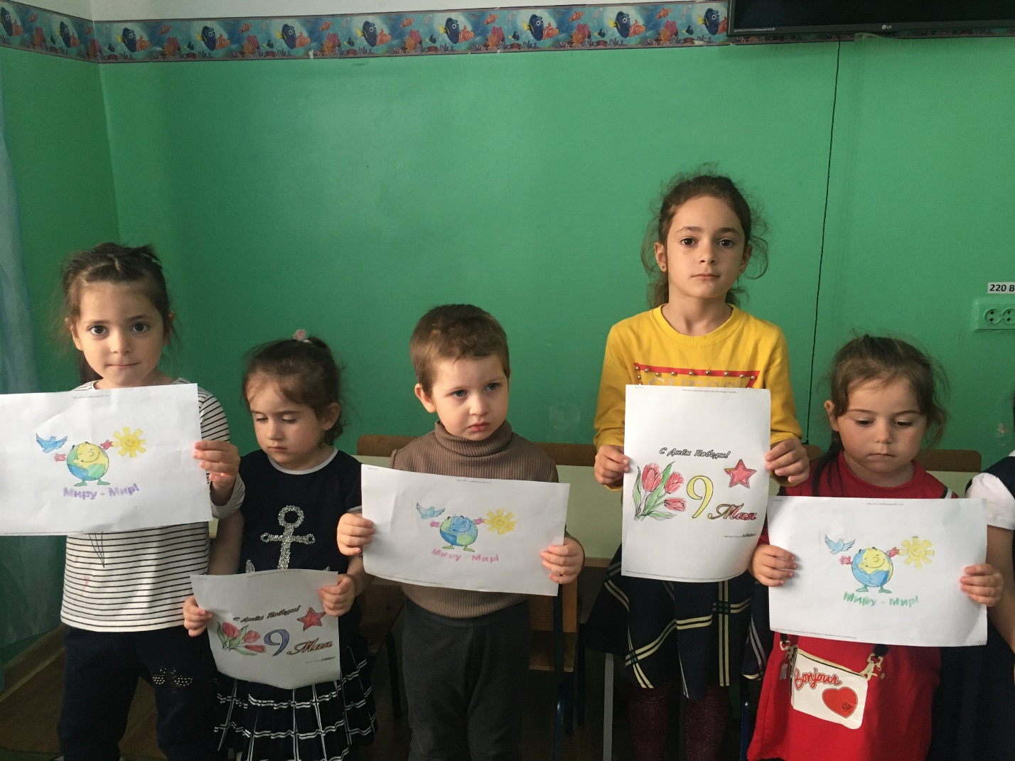

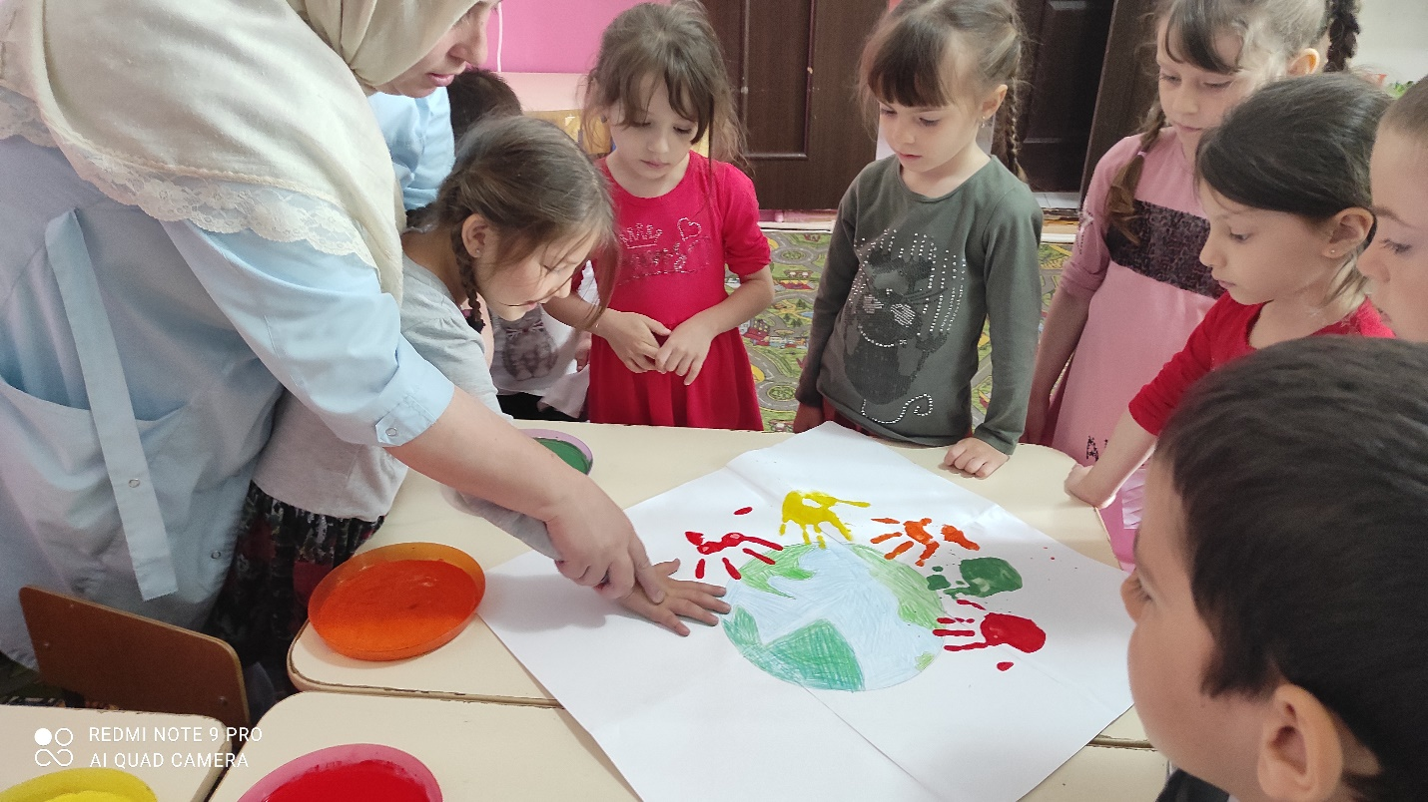

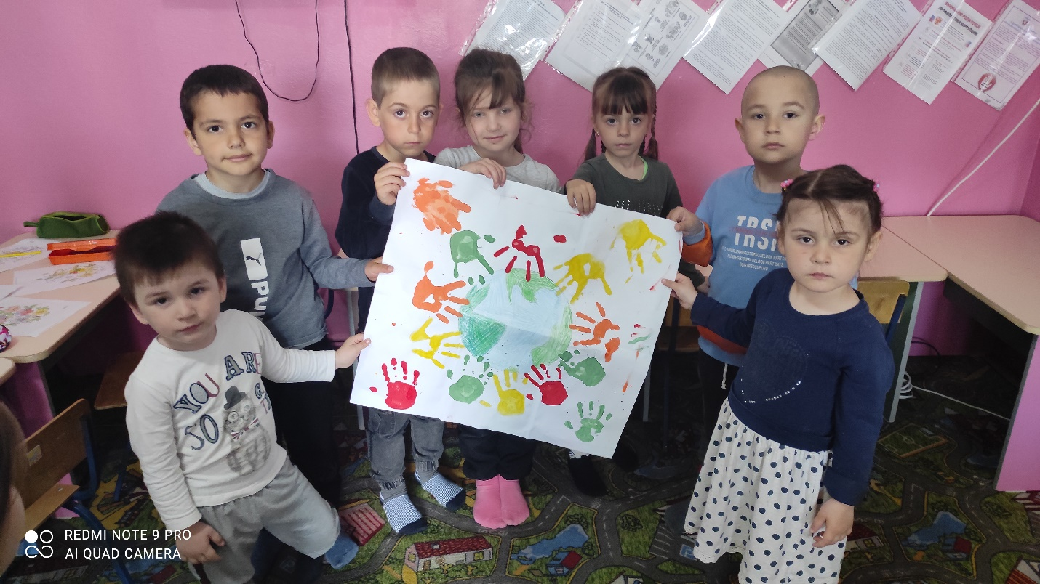

29.04.2021г. был проведен утренник, посвященный Дню Победы, во время которого дети читали стихи, пели песни и танцевали.

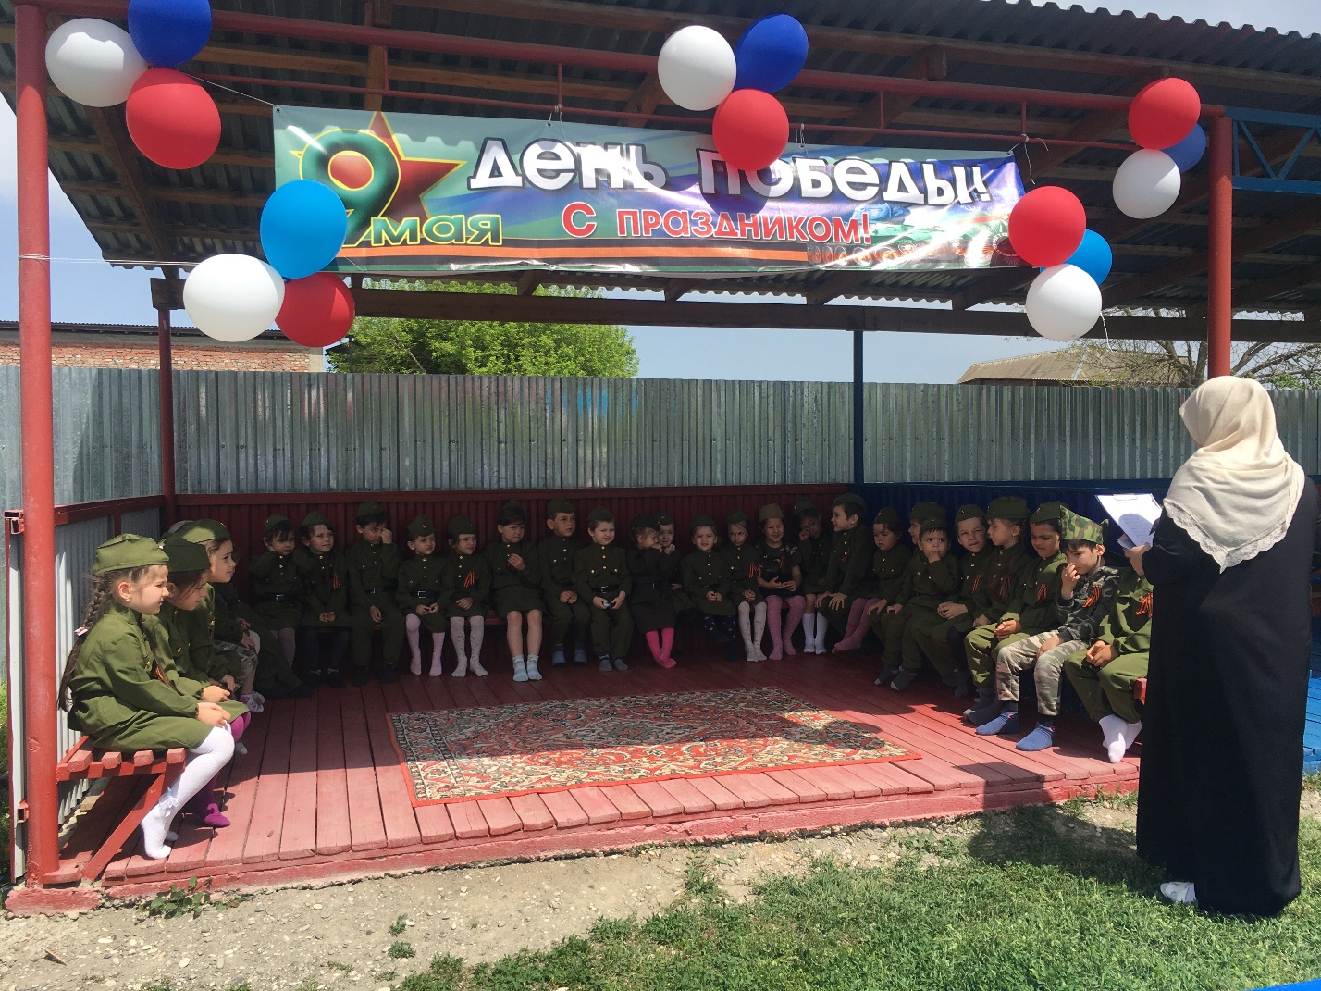

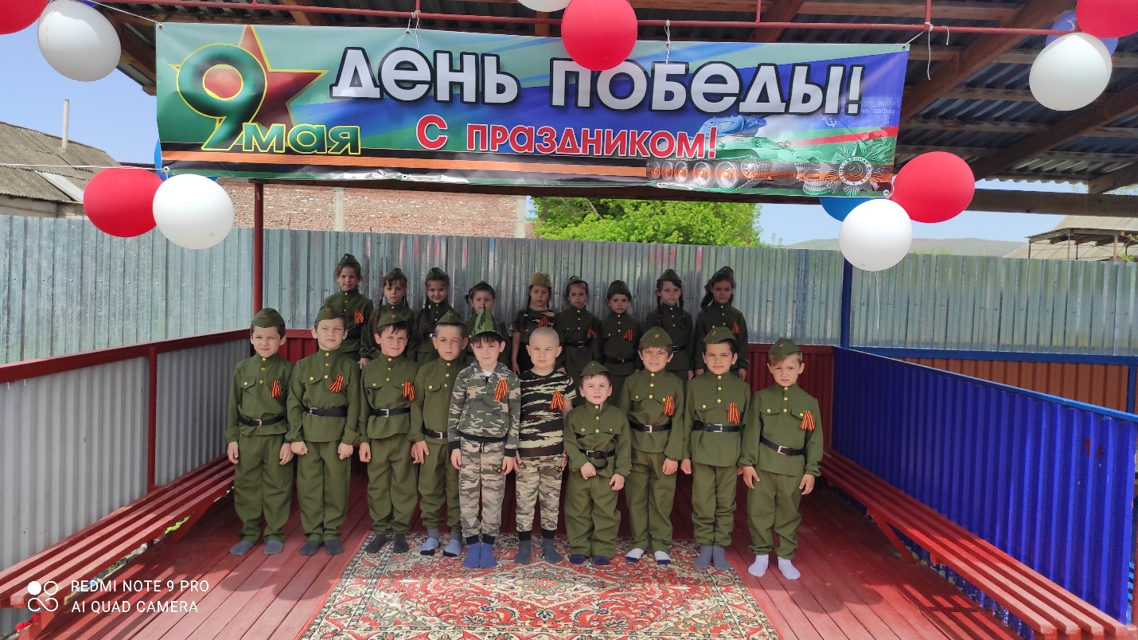

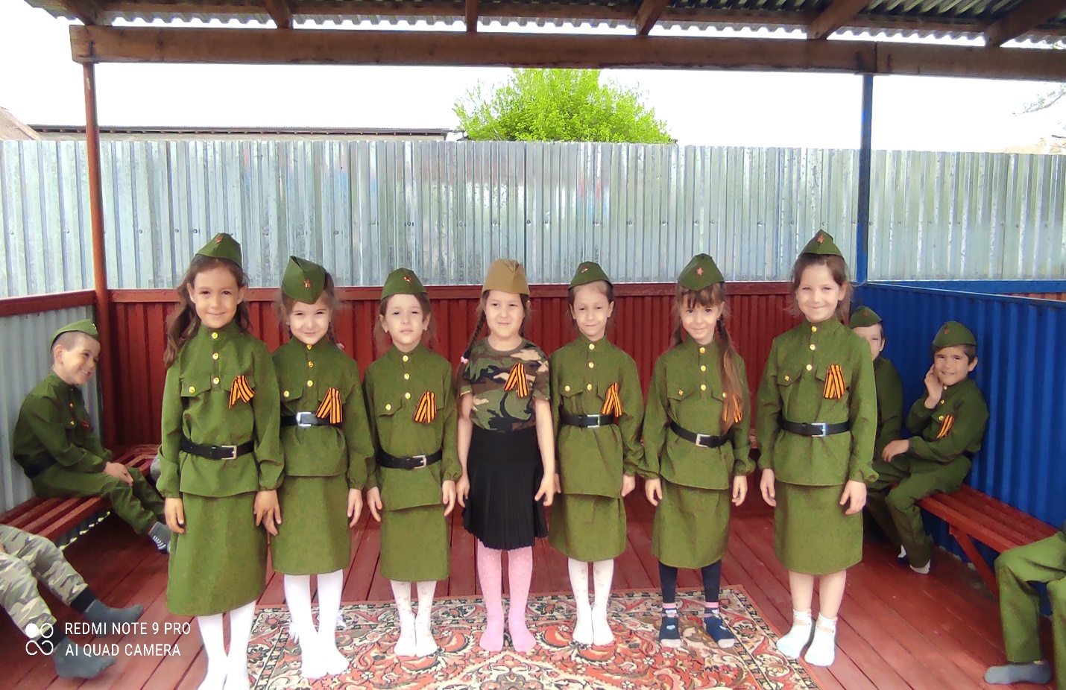

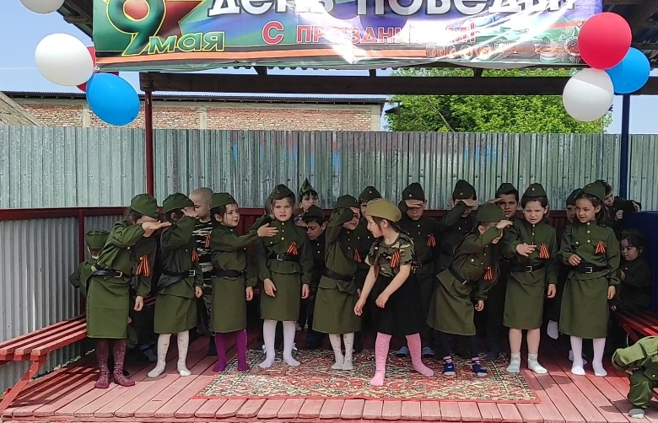

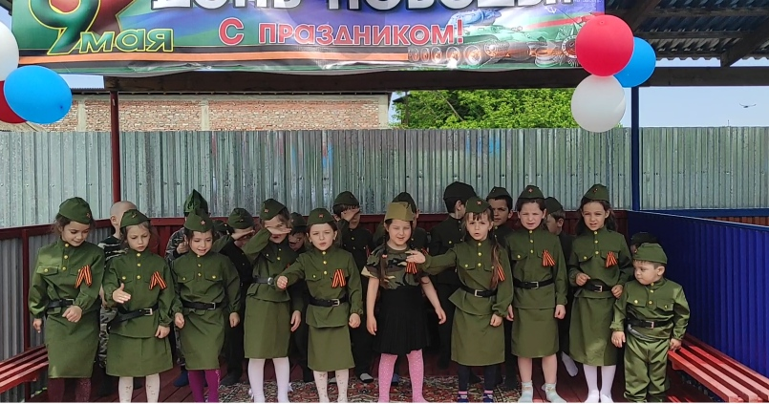

27.04.2021г. была провелена экскурсия с воспитанниками ДОУ по г. Грозный в честь Дня Памяти и Скорби, посвященного А-Х. Кадырову. В этот день мы посетили музей А-Х. Кадырова и Аллею Славы.

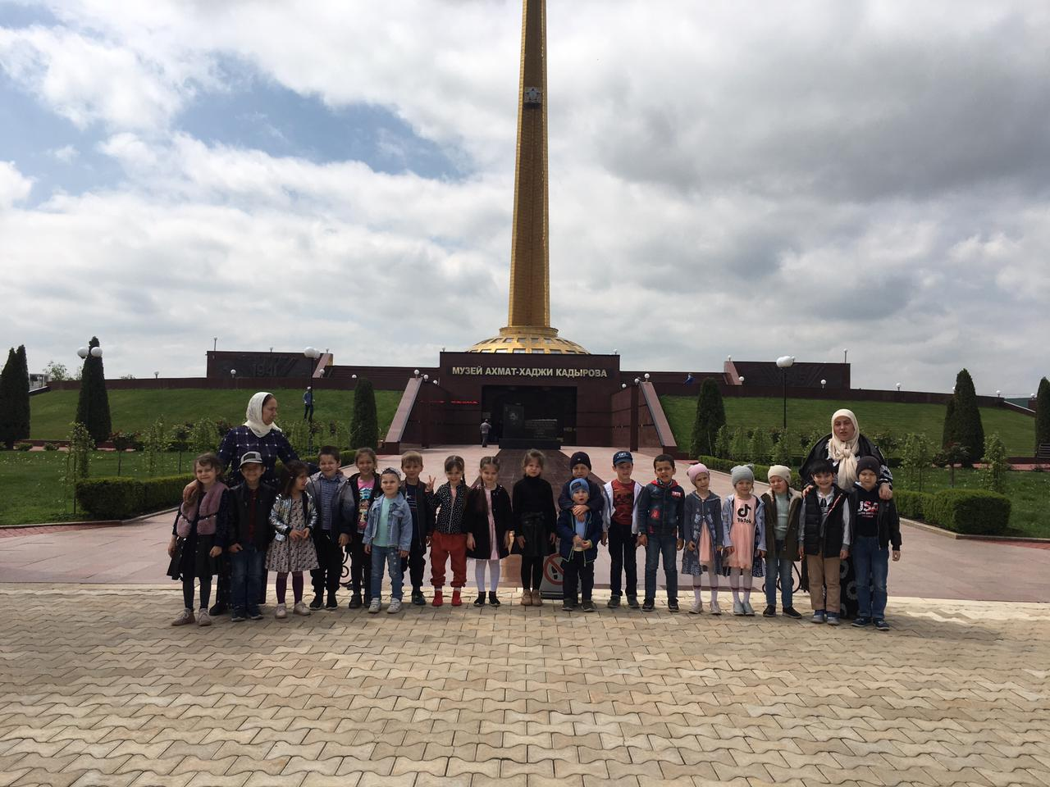

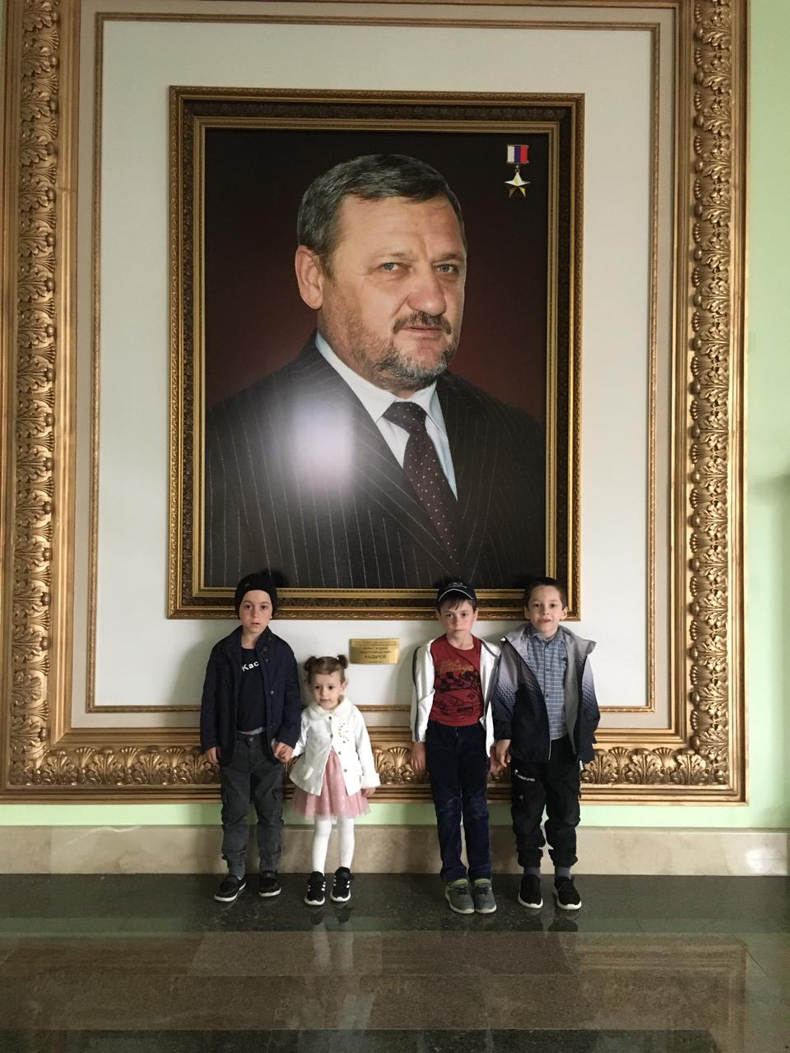

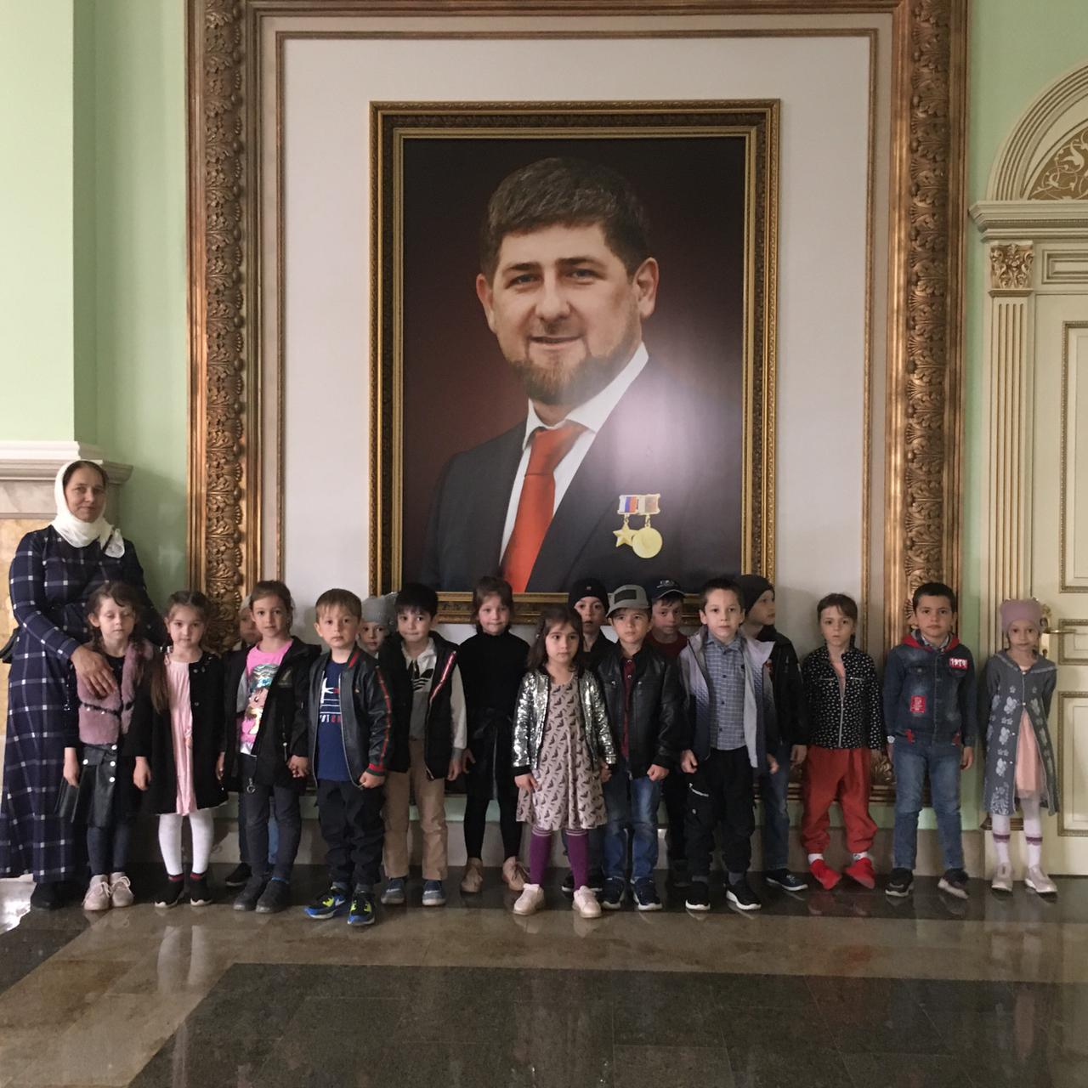
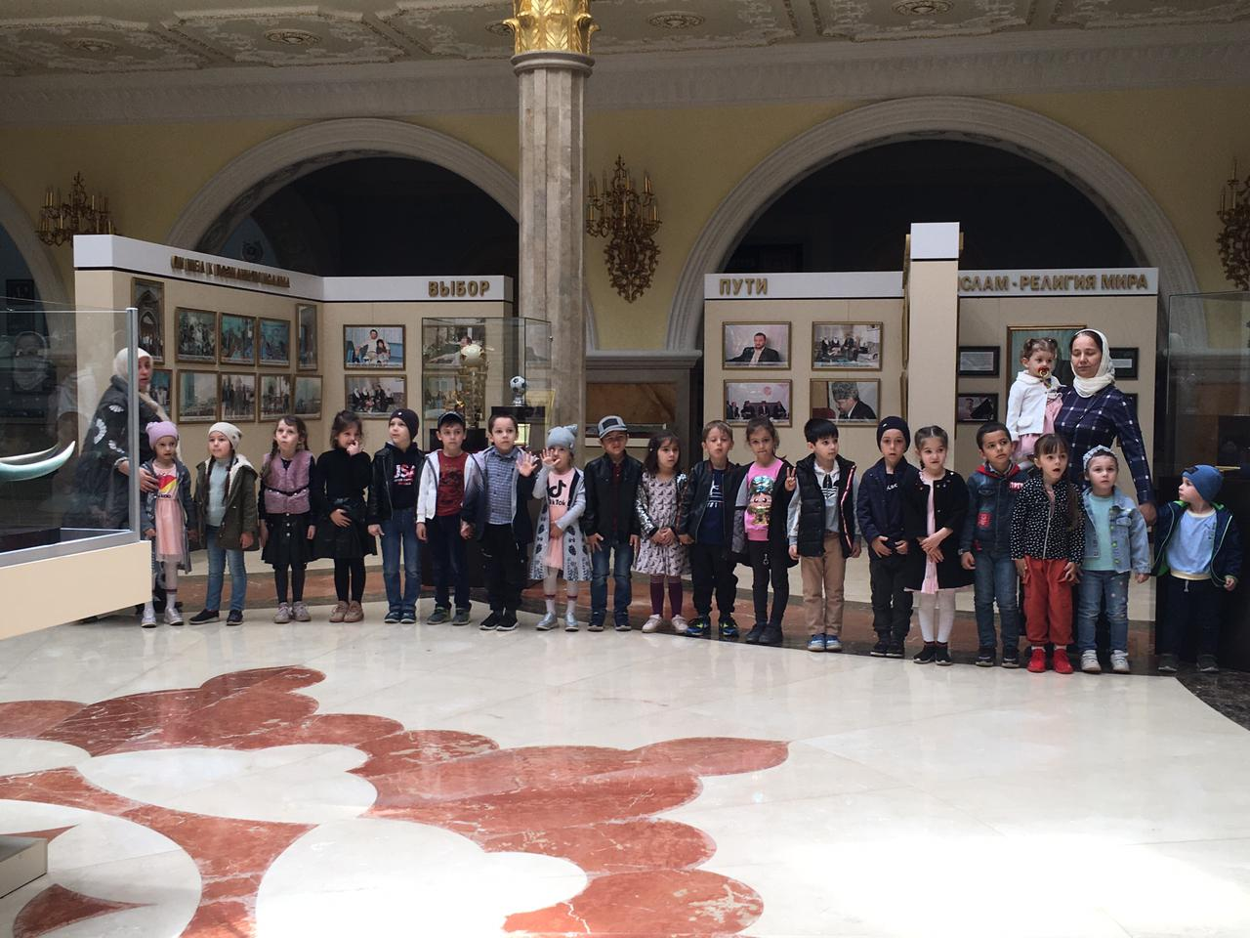

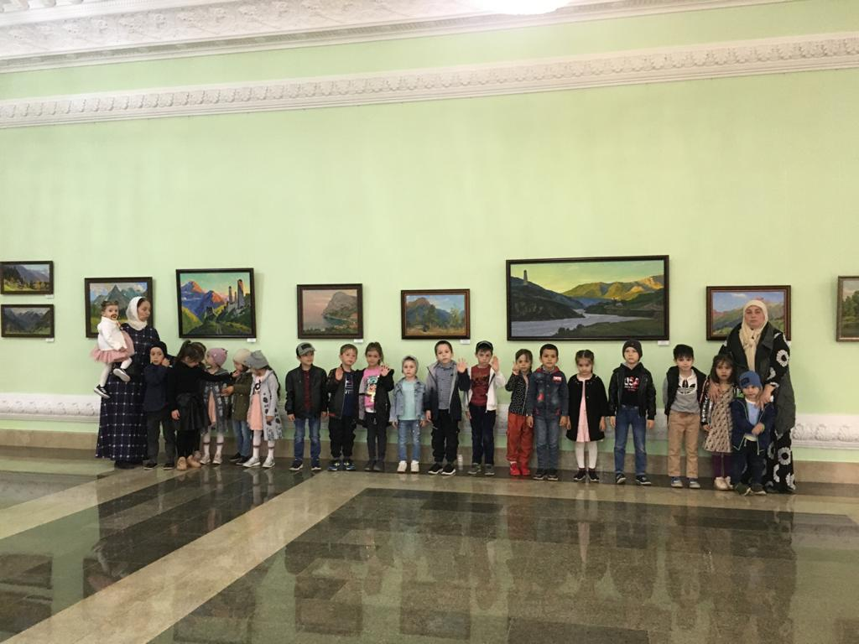

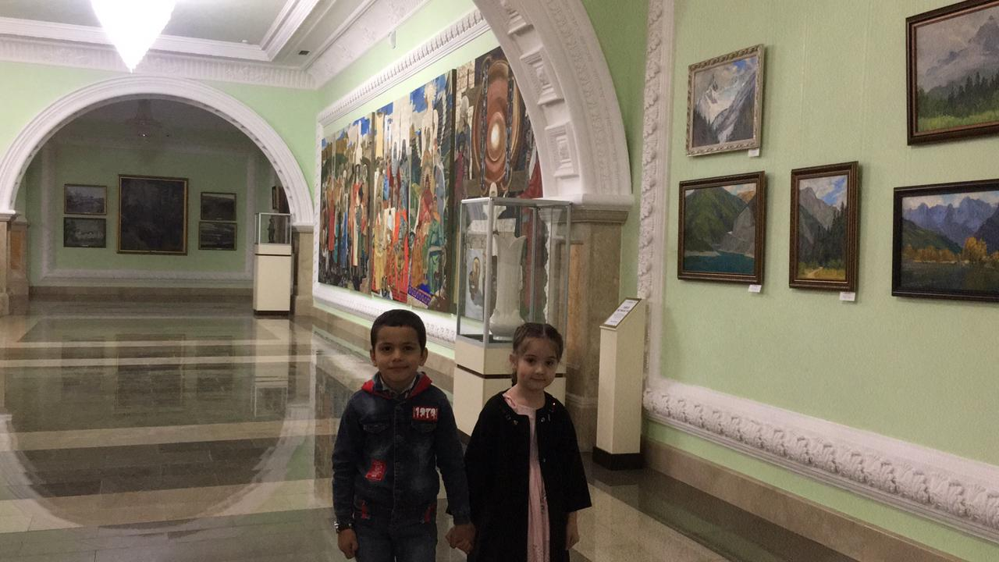

Старший воспитатель Х.Ю. Абубакарова

